TALLER DE PAN BÁSICO SIN GLUTEN CON MIXES COMERCIALES

INTRODUCCIÓN
Los preparados comerciales panificables sin gluten son, a día de hoy, cada vez más fáciles de encontrar en supermercados y grandes superficies. Los que todos conocemos y quizás usamos, son básicamente: Proceli, Schär Mix B, Schär It Dunkel Rústico, Panificable Hacendado, Panificable Carrefour, Gallo, entre otros más.
COMPOSICIÓN
Mix B de Schär contiene almidón de maíz, harina de arroz, fibras vegetales (psyllium, bambú), harina de arroz integral 3,8%, harina de lentejas 3,6%, dextrosa, hidroxipropilmetilcelulosa, sal. No contiene lactosa.
Proceli contiene almidón de maíz, azúcar, goma xantana (espesante), emulgente (E720e), sal, gasificantes (E450i, E500ii). No tiene lactosa, soja, frutos secos ni huevo.
Mix It Dunkel de Schär contiene almidón de maíz, harina de semillas de lino 12%, harina de trigo sarraceno 8%, salvado de guisante, salvado de arroz, fibra vegetal de psyllium,, azúcar, sal y semillas de guar. Sin lactosa.
Hacendado contiene harina de arroz, almidón de maíz, azúcar moreno de caña integral, espesantes (fibra de psyllium y hpmc), sal y proteína de guisante.
Gallo contiene almidón de maíz, harina de arroz, harina de patata, almidón modificado de patata, azúcar, espesantes: goma guar, hpmc, alginato de sodio y pectina, gasificantes, hierro, vitaminas (tiamina, riboflavina, niacina, B6, ácido fólico).
COMPORTAMIENTO
Mix B Schär nos proporciona resultados de aspecto bonito, corteza fina y miga regular, es muy manejable la masa. El inconveniente que los productos endurecen enseguida.
Proceli, las masas suelen quedar más pringosas y difíciles de manejar (se trabajan mejor mezcladas con otras harinas). Al llevar bastante gasificante las masas suben o crecen como quieren, obteniéndose resultados visuales más deformes. Aguantan tiernos más tiempo. El preparado panificable de Carrefour es sustituible por Proceli.
Mix It Dunkel de Schär es un preparado panificable que podemos utilizar sola para preparar un pan más ‘integral’ o en combinación con otros preparados panificables y darle un toque más integral. Deja panes más oscuros, bonitos, miga abierta y tierna. Una masa muy manejable.
Hacendado, el preparado panificable de Mercadona contiene como su principal ingrediente harina de arroz y resulta bueno para preparar panes tipo bimbo, hamburguesa, brioche,…Su inconveniente que endurece muy pronto y tiene poca fuerza para crear migas alveoladas. Mejora mezclando con otras harinas de más fuerza.
Gallo, un preparado multiuso sin gluten para repostería, panificación y pizzas. Lo destacable de este mix comercial es que incluye harina y almidón de patata aportando más esponjosidad, alveolado y durabilidad de nuestros panes en comparación con los preparados basados en almidón de maíz. No aporta corteza crujiente.
TRUCOS PARA MEJORAR SU COMPORTAMIENTO
NOTA: Si cambiamos un preparado panificable por otro, NO podemos esperar los mismos resultados. Cada harina necesita una hidratación diferente, lleva distintos espesantes y estabilizantes, tanto como fibras vegetales o proteínas y/o gasificantes. Por lo que al cambiar de marca, es necesario ajustar los líquidos y en algunos casos los tiempos de horneado.
¿Cómo conseguimos mejorar los comportamientos y resultados de los preparados panificables comercializados?
- Quitar un 20% de Proceli, poniendo harina de arroz, vuelve la masa más manejable y crece de forma más uniforme. Podemos usar otra harina protéica que nos guste.
- Para mejorar, tanto el sabor como textura y aporte nutricional en nuestras elaboraciones, es aconsejable sustituir hasta un 40% de los preparados panificables por harinas ricas en proteínas, fibra y vitaminas (sarraceno, avena, garbanzo, teff, quinoa, amaranto, arroz integral....) Depende de nuestro gusto personal que optemos por una harina u otra. En un principio, es aconsejable empezar a sustituir un 20% e ir aumentando poco a poco hasta obtener la textura ideal para nuestro gusto. Cuanto mayor sea el aporte de harinas integrales, más "pesado" y compacto nos quedará el pan.
- Funciona muy bien sustituir ese 20% por Mix It Dunkel de Schär, haciendo este la función de proteica. Este mix nos garantiza una considerable mejora en nuestros panes, quedan más sabrosos y menos a sabor ‘palomita’.
- Añadir fibra adicional en nuestros panes ayuda a que queden panes más tiernos. Una cucharadita (max. 2%) de lino molido, chía molida o psyllium husk (cascarilla de la semilla plantago ovata). Mezclados con agua se forma una especie de gel, ayudando a retener gases en nuestra masa y por consiguiente implica un aumento en la esponjosidad de nuestro pan. Para añadir fibra adicional también podemos sustituir parte de líquido de la receta por crema de verduras (calabaza, calabacín, zanahoria, remolacha, espinacas, etc.)
- Añadir azúcar, miel, sirope (si no lo trae el panificable) aportan un color bonito a la corteza y alimento a la levadura para activarla más fácilmente.
- Añadir un par de cucharadas de AOVE (Aceite de Oliva Virgen Extra) hace que la corteza quede más fina. Más aceite u otro tipo de grasa ponemos en la masa panificable, más tiernas quedan las cortezas como las de panes tipo hamburguesa, pan de leche, etc. AOVE retrasa o evita la retrodegradación de los almidones. También podemos añadir a nuestras masas lecitina (de soja, de girasol, yema de un huevo), es un excelente emulsionante al calentarse y con baja solubilidad en frío. Ayuda a dejar nuestras masas más tiernas y ayuda en descongelación.
- Leudados lentos en frío positivo ayudan a desarrollar las burbujas o alveolos y fermentar la masa. Lo mejor, dejar que leude la masa en la nevera de un día para otro, al día siguiente, se deja atemperar y se hornea como habitualmente. La textura, el sabor, aroma y miga, ganan infinitamente y hacemos nuestros panes más digestivos y bajando su nivel glucémico.
- Con más práctica, es muy recomendable acostumbrarse usar además de leudados lentos, prefermento, poolish o masa madre para aumentar la digestibilidad de nuestros panes y bollerías fermentadas.

RECETARIO

- PAN DE MOLDE CON SEMILLAS SIN GLUTEN (en panificadora u horno)
Ingredientes:
300 gr de Proceli
150 gr de Mix It Rústico de Schär
50 gr de harina de arroz blanco
50 gr de mix de semillas (si no las queremos, ponemos 30 gr menos de agua en la receta)
1 cucharadita de azúcar
1 cucharadita de sal
5 gr de levadura seca de panificación
30 gr de AOVE
500 gr de agua (podemos añadir un huevo o una yema, quitando el peso del mismo del total de agua)
Elaboración:
EN PANIFICADORA: Primero añadimos en la cubeta los líquidos y después los sólidos, pesados previamente.
En la panificadora de LIDL usamos el programa 6 de amasado y cuando acabe, quitamos las palas, alisamos la superficie y dejamos leudar (al menos 30 minutos).
Una vez fermentada la masa, ponemos el programa 12 y horneamos 1 hora y media aproximadamente. (dos veces programa horneado).
Se puede usar cualquier panificadora y tenemos que buscar un horneado de 1h y media a 2h (según la potencia que tenga cada modelo).
EN HORNO: Añadimos los sólidos dentro de los líquidos y amasamos al menos unos 10 minutos en una amasadora.
Forramos el molde de plum cake con papel de hornear y dejamos fermentar la masa dentro, en un sitio húmedo, apartado de corrientes de aire, unos 30-40 minutos (en invierno unos 50-60 minutos).
Precalentamos el horno al máximo. Al introducir los moldes, bajamos la temperatura a 220ºC y horneamos los primeros 15 minutos con calor sólo abajo y generando vapor al inicio del horneado. El resto de tiempo, calor arriba y abajo y a 180ºC. En total son unos 55-60 minutos, según el tamaño de moldes. Los dejamos unos 5 minutos con la puerta entreabierta y al final, enfriamos el pan encima de una rejilla, sin molde y envueltos en un paño.

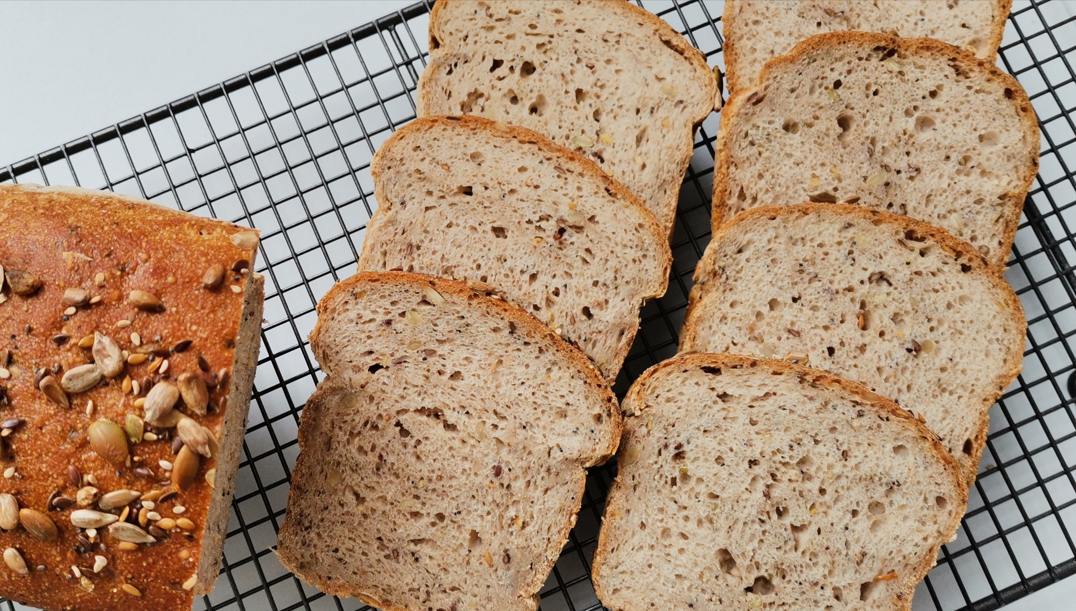

- HOGAZA O PANECILLOS SIN GLUTEN
Ingredientes:
400 gr de Proceli
150 gr de Mix It Rústico de Schär (o 100 gr de este mix más 50 gr de harina de arroz blanco)
1 cucharadita de sal
1 cucharadita de azúcar
5 gr de levadura seca de panificación
20 gr de AOVE
470 gr de agua
Nota: con estas cantidades salen dos hogacitas de medio kilo cada una.
Elaboración:
Pesamos los sólidos y los añadimos a los líquidos. Amasamos mínimo unos 10 minutos y dejamos fermentar toda la masa en bloque, a temperatura ambiente, apartada de corriente de aire, en un sitio cálido y húmedo.
Nota: podemos hacer la fermentación en bloque en frío positivo de mínimo 12 horas, mejora la textura y el sabor de nuestros panes, asimismo bajando su nivel glucémico.
Formamos las dos hogacitas (o panecillos, según lo que hayamos elegido elaborar), las colocamos en los banetonnes y las dejamos leudar el tiempo suficiente para que recuperen el volumen que habrán perdido al manipularlos, en un sitio cálido y apartado de corriente de aire. Greñamos y pulverizamos con el agua antes de meterlos en el horno.
Precalentamos el horno al máximo y horneamos a unos 220ºC primeros 10 minutos, calor abajo y con el vapor creado en la parte baja de nuestro horno. El resto de tiempo, calor arriba y abajo, a unos 190ºC. En total unos 50-55 minutos, según el tamaño de las hogacitas (panecillos unos 45 minutos en total).
Una vez horneadas las hogazas, sacamos del horno y dejamos enfriar completamente encima de una rejilla.

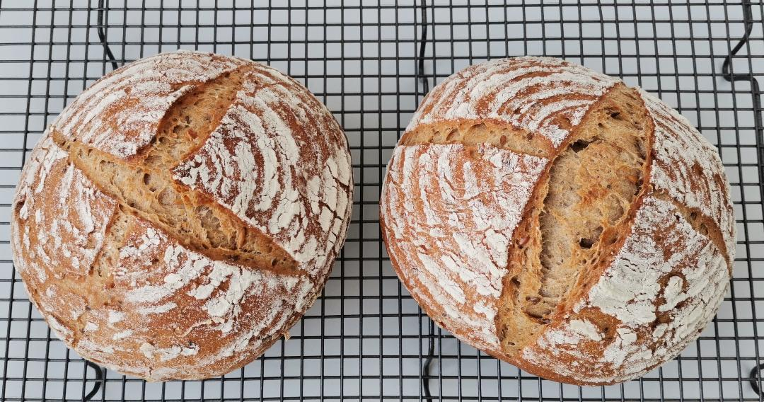

- MOLLETES SIN GLUTEN
Ingredientes:
250 gr de Proceli
100 gr de harina de arroz blanco
50 gr de fécula de patata (o almidón de mandioca)
10 gr de lecitina de girasol o de soja o una yema de huevo
6 gr de sal
6 gr de azúcar
4 gr de levadura seca de panificación
30 gr de mantequilla sin lactosa a temperatura ambiente o AOVE
250 gr de agua (si ponemos una yema de huevo, descontamos el peso de la misma del agua, aprox. 20gr)
100 gr de leche sin lactosa

Elaboración:
Pesamos los ingredientes secos y los líquidos. Añadimos a los líquidos todos los sólidos. Amasamos durante 10 minutos.
Podemos hacer dos levados o uno sólo. Con dos levados, tapamos la masa y dejamos fermentar unos 30-40 minutos.
Formamos los molletes cogiendo las porciones de masa y ayudándonos con harina de arroz, dando forma deseada aplastando un poco con los dedos. Harina de arroz le dará un aspecto más rústico, típico de los molletes.
Dejamos fermentar una segunda vez el tiempo necesario para que empiecen recuperar el volumen (nunca hasta que lo doblen), en un sitio cerrado con calor húmedo.
Precalentamos el horno a 240ºC y horneamos a 200-220ºC durante primeros 10-15 minutos con vapor y calor abajo. El resto de tiempo a 180C calor arriba y abajo. No dejemos dorar mucho la corteza, moderando la temperatura si es necesario. En total, unos 25-30 minutos según el tamaño de piezas y de horno de cada uno.
Enfriamos sobre una rejilla envueltos en un paño.
NOTA: si queremos panecillos tipo pan de leche, ponemos todo líquido leche sin agua, cambiamos aceite por mantequilla.

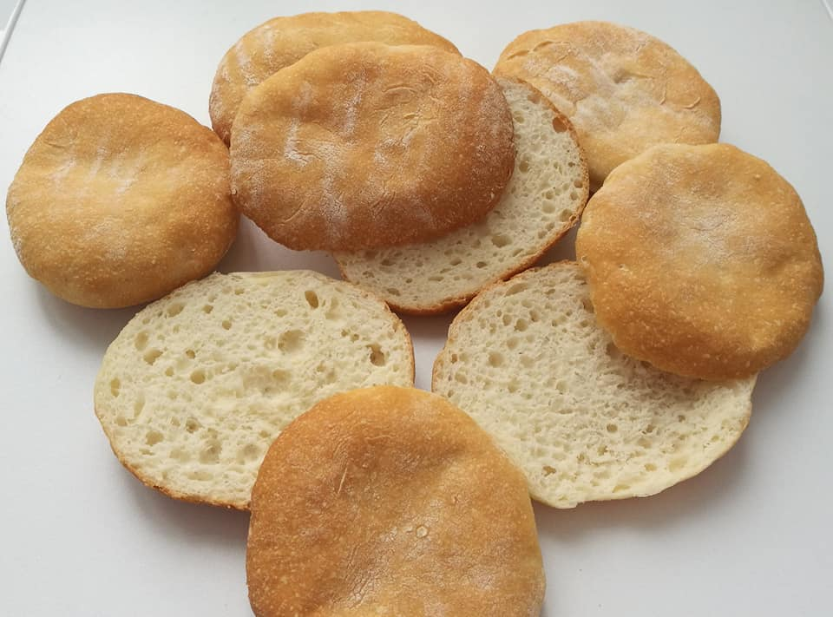

A continuación os ponemos otras recetas que por falta de tiempo no se elaboran en el taller presencial:

- MOLLETES SIN GLUTEN CON BELBAKÉ Y GALLO
Ingredientes:
200 gr de Belbaké ‘Pan y Pizza’
80 gr de preparado Gallo sin gluten
20 gr de It Rústico de Schär
3 gr de sal
5 gr de azúcar
3 gr de levadura seca de panificación
30 gr de AOVE
220 gr de agua
40 gr de leche sin lactosa
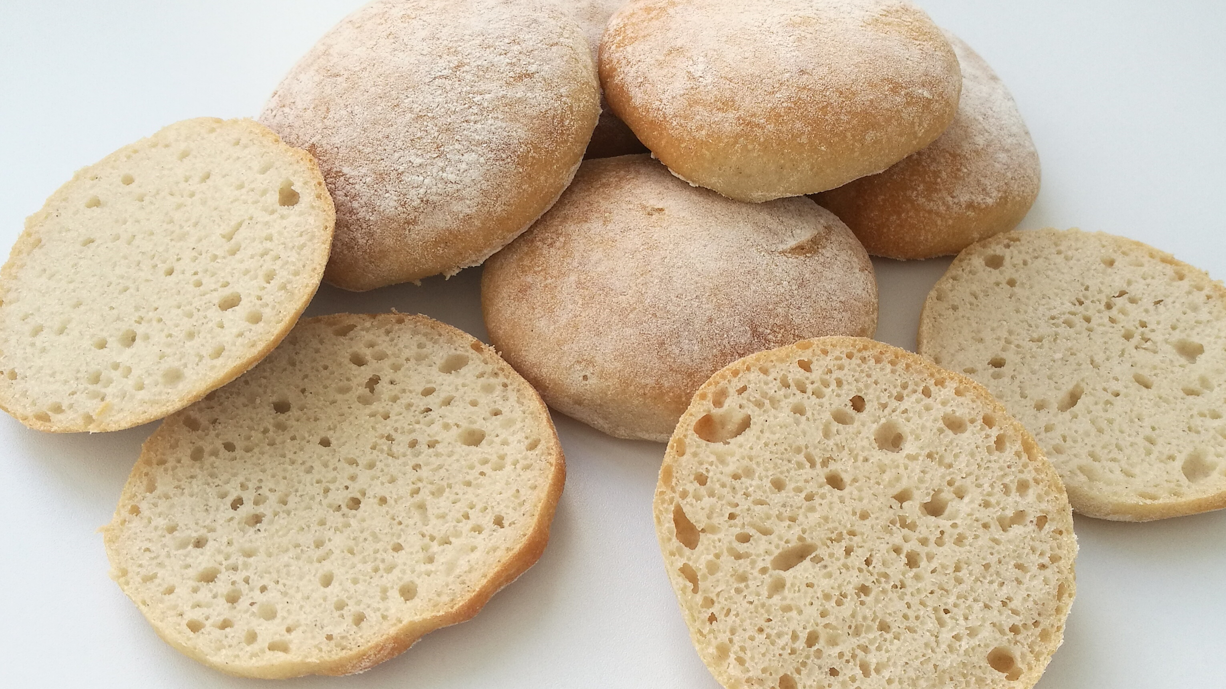
3 gr de lecitina de soja

- BOLLYCAOS/DOOWAPS SIN GLUTEN CON MIXES COMERCIALES
Ingredientes:
200 gr de Hacendado
200 gr de Gallo
200 gr de leche sin lactosa
2 huevos M
12 gr de lecitina de soja
2 gr de sal o menos (Hacendado ya trae sal incorporada)
40 gr de azúcar
8 gr de Royal
4 de ‘La Loca’ (levadura instantánea para masas dulces que necesitan de fermentación, paquete dorado de Saf Instant)
80 gr de mantequilla a temperatura ambiente
Nutella para rellenar y huevo batido para barnizar
Elaboración:
Disolvemos en la leche y huevo ligeramente batido, la lecitina de soja, para que se hidrate y disuelva bien.
Echamos el resto de ingredientes, excepto la mantequilla y amasamos durante 5 minutos. Agregamos a trocitos la mantequilla y seguimos amasando hasta que lo veamos bien integrado todo.
Sacamos la masa y boleamos con manos aceitadas y tapamos con film unos 30 minutos o 45 según calor de la cocina.
Formamos los bollitos a nuestro gusto, los bollycaos rellenando con nutella o bollitos (según queremos preparar los bollycaos, doowaps o pan de leche) y pintamos con huevo batido. Dejamos leudar otros 20-30 minutos, tapados y apartados de corrientes de aire.
Volvemos a pintar con huevo y horneamos primeros 10 minutos calor abajo a 210ºC y vapor, y el resto de tiempo a 180º hasta que estén hechos. Unos 30-40 minutos aprox.
Dejamos enfriar encima de una rejilla.
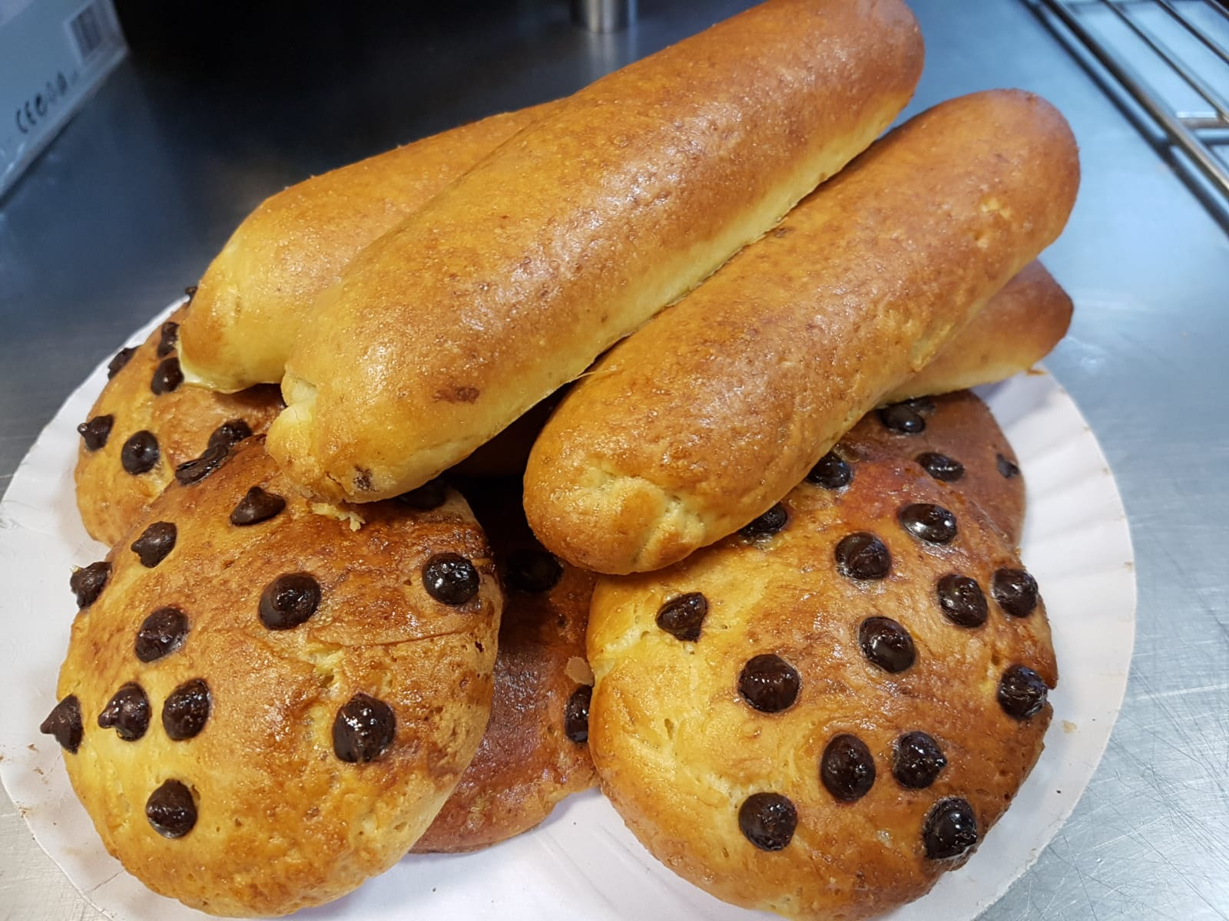

Para más recetas, podéis visitar nuestra sección de Recetas Sin Gluten: https://www.celiacosgranada.org/category/recetas-sin-gluten/

